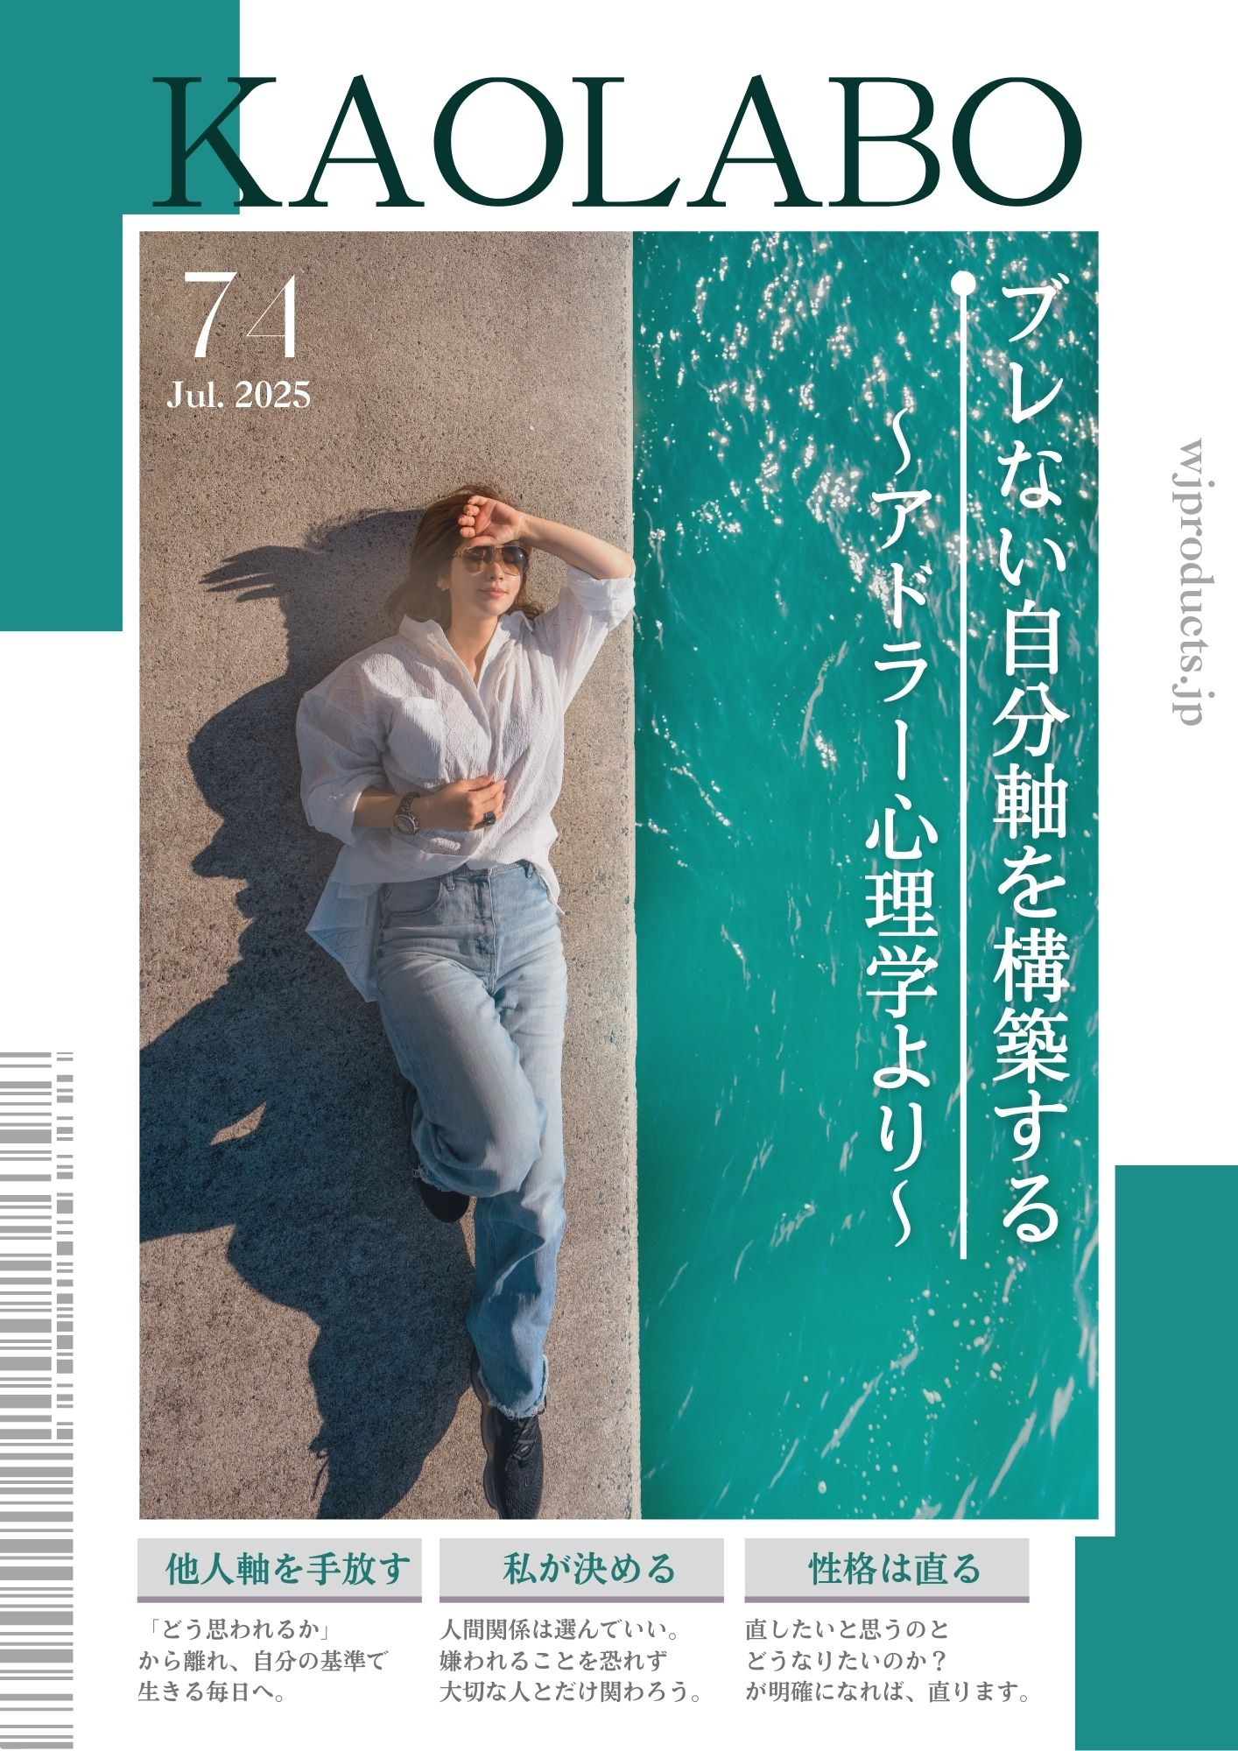

**ブレない自分軸を構築する**

**〜アドラー心理学より〜**

質問1. 現状を知る質問です。

あなたが最近「迷った」と感じたのはどんな場面ですか？

そのとき、何を基準に決断しましたか？

|  |  |
| --- | --- |
| 「迷った」と感じた場面 | 何を基準に決断したか |
| 例) 自分の意見を上司に伝えるか、  空気を読んで黙っておくか迷った | 自分の考えがプロジェクトにとって重要だと感じたので、勇気を持って意見を伝えた |
| 例) 家族とのイベントに参加するか、  静かな自分の時間を過ごすか迷った | 家族との絆を大切にしたい気持ちを  優先し、イベントに参加することにした |
|  |  |
|  |  |
|  |  |
|  |  |
|  |  |

質問2. 自分の「譲れない価値観」を3つ挙げるとしたら？

価値観の例：自由・安心・誠実・挑戦・調和・感謝、などなど

質問3. 自分軸を持つことのメリット、自分軸がないことの危険について学びましたが、自分軸があることのあなた自身のメリットと、自分軸がないことの危険について書き出してください。

■自分軸を持つことのメリット

例1)自分の価値観や目標が明確になるため、迷わず行動できる。

例2)ストレスや不安が減り、心の安定が得られる。

■自分軸がないことの危険

例1)他人の意見や評価に依存し、自己判断力が低下する。

例2)自己犠牲的になり、自分のニーズや欲求を無視してしまう。

質問4. 自分軸を持つと、今と比べて生活はどう変わりそうですか？

質問5. あなたは他人の問題や悩みで、振り回されたり、悩んだりすることは

ありますか？例えばそれはどんな場面ですか？

質問6. アドラーの基本原理で、「人は変われる」「目的論」「課題の分離」というのを学びましたが、この中で、特にどの原理があなたに必要ですか？それはなぜですか？

|  |  |
| --- | --- |
| 必要だと思う原理 | □人は変われる  □目的論  □課題の分離 |
| それはなぜですか？ |  |

質問7. 今の自分の「良い行動パターン」の裏にある価値観は

何だと思いますか？

|  |  |
| --- | --- |
| 良い行動パターン | 裏にある価値観 |
| 例)直感を感じたらすぐに行動に移している | 人は行動により報われる |
| 例)自分の健康を最優先にしている | 健康があってこそ、他のことに力を注げる |
|  |  |
|  |  |
|  |  |
|  |  |
|  |  |
|  |  |

質問8. あなたが取り組まずに避けているライフタスクは、どれですか？

なぜ避けていると思いますか？

|  |  |
| --- | --- |
| 避けているライフタスク  (複数選択可) | なぜ避けているか？ |
| ▢ 仕事の課題 |  |
| ▢ 交友の課題 |  |
| ▢ 愛の課題 |  |

質問9. 「本当はこう生きたい」と思いながらも、まだ踏み出せていないことは

何ですか？？

質問10. あなたはどんな生き方を「自分らしい」と言えますか？

**<主体的についての各分野での教え>**

|  |  |  |
| --- | --- | --- |
| **教え／思想** | **主体性の定義・核となる考え方** | **共通のメッセージ** |
| **道は開ける**  **（カーネギー）** | 心配や不安に飲み込まれず、自分の行動を選ぶことで未来を変える | 人生は“今日の選択”で変えられる |
| **7つの習慣**  **（コヴィー）** | 外部刺激に反応するのではなく、  自分の価値観で「選択」する | 自分の価値観に従って生きよ |
| **アドラー心理学** | 人生は他人や過去のせいではなく、自分の“目的”によって創るもの | 他人ではなく、自分の目的で生きる |
| **仏教** | 苦しみも喜びも、原因も解決も  すべて自分の中にあると知り、  自らを整える | 他に責任を求めず、己を整える |
| **神道** | 外部ではなく、自分自身をい  清めて、自然や神と調和して生きる | 他者を責めず、自らを清める心 |
| **コーチング** | クライアント自身が“答えを持っている”という前提に立ち、自分の意思で選択・行動できるよう伴走する | 誰かに依存するのではなく、自ら気づき、自ら選び、自ら動くことが人生を変える |

-以上-